Kochane dzieci!

Dzisiaj zapoznamy się z historyjką obrazkową pt. "Kwiatek dla mamy"

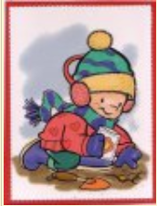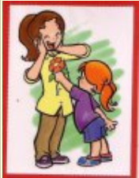

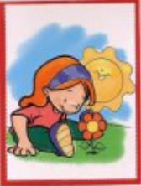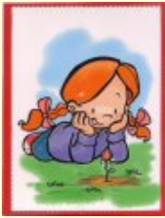

Przyjrzyj się poszczególnym obrazkom:

Opowiedz co widzisz na tych obrazkach ?

Ułóż obrazki w kolejności zdarzeń - ponumeruj je , wykorzystaj cyfry z " Kącika artystycznego "

Dlaczego dziewczynka wręczyła kwiatek mamie ?

Jakie zbliża sie do Nas Święto ?

W jaki sposób można je uczcić ? - namaluj to.

Z wyrazem mama ułóż 2 zdania mówiące o tym - Jaka jest mama ?

Pani Bożenka